Wir sparen Energie

Die Kinder der 4b (integrative Klasse, 19 Kinder) haben im Laufe einer Unterrichtsreihe u.a.

- einen eigenen Thermobecher aus Alltagsmaterialien gebaut
- technische Geräte auseinandergebaut (z.B. Bohrmaschine)
- Modelle von technischen Geräte gebaut
- den eigenen Umgang mit technischen Geräten kritisch betrachtet
- Flyer mit Energiespartipps erstellt

Auswahl Fotos:
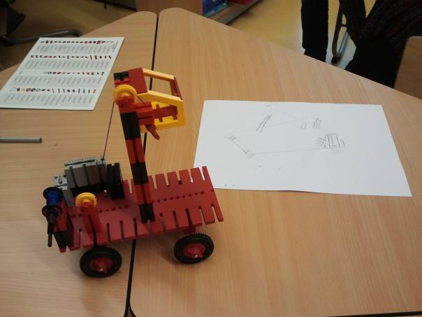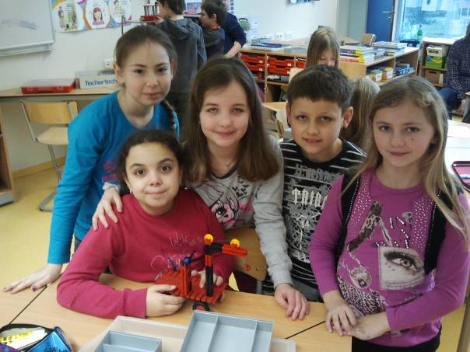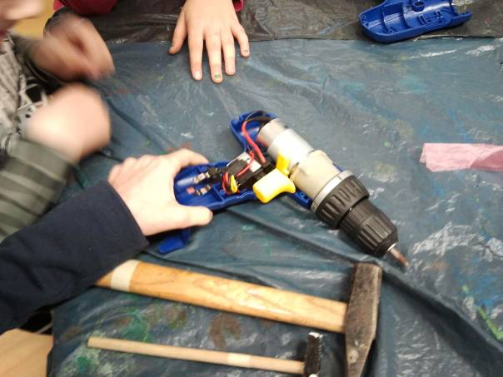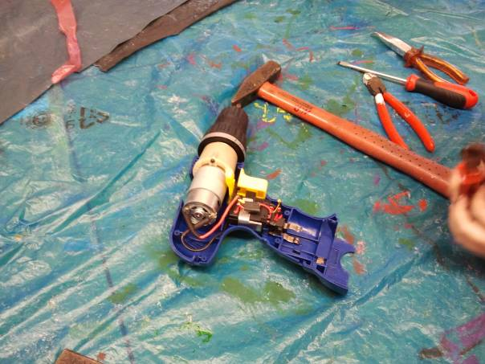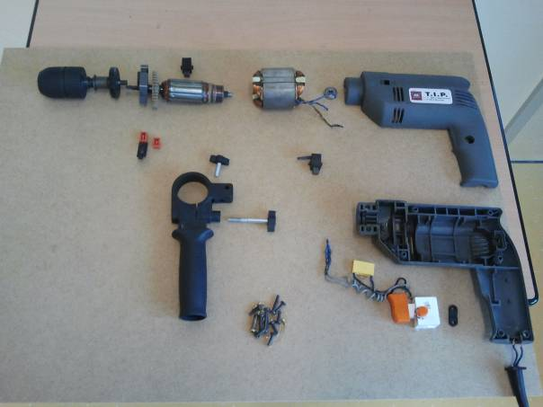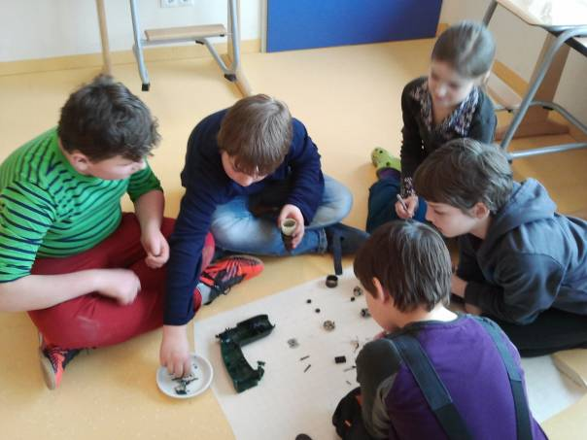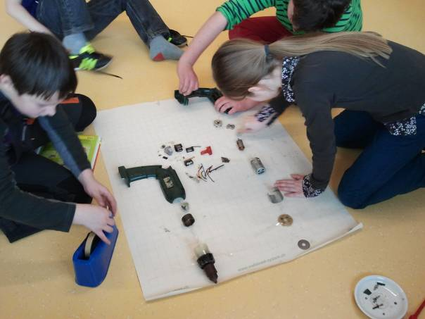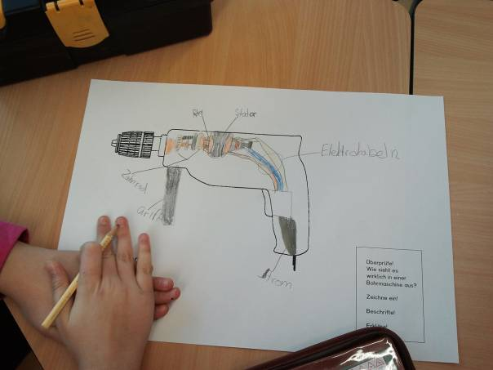

Ziele dabei waren u.a.:

- vor allem auch den Mädchen einen aktiven Umgang mit Technik näher zu bringen (gendergerechte Erziehung). Gerade vielen Mädchen fiel es zunächst schwer eigene technische Geräte z.B. aus Fischertechnik zu bauen. Im Gegenzug sollte den Jungen der kritische Blick auf ihr eigenes technisches Verständnis nahe gebracht werden.
- den Blick für notwendige technische Entwicklungen gegenüber einem sparsamen Umgang mit Ressourcen zu schärfen (Nachhaltigkeit). Hier haben die Kinder zum Beispiel Protokolle über ihre Nutzung von Technik geführt und sich jeweils mögliche Alternativen überlegt. Z.B. nahmen sich Kinder vor, statt sich mit dem Auto zur Schule fahren zu lassen selbst mit dem Fahrrad zu fahren oder zu Fuß zu gehen, Weiterhin erstellten sie Listen mit nützlicher und ehr sinnloser Technik.
- Ein Bewusstsein dafür zu entwickeln, wo jede Einzelne / jeder Einzelne Energie sparen kann. (siehe Flyer)

Zum Schluss der Unterrichtsreihe erstellten die Kinder eigene Flyer mit Tipps zum Energie sparen. Diesen verteilten Sie im Familien- bzw. Bekanntenkreis und legten sie in der Schule aus. Über ihr neu erworbenes Wissen hielten sie in den anderen Klassen Vorträge, um auch die anderen Rheinschulkinder für die Thematik zu sensibilisieren.

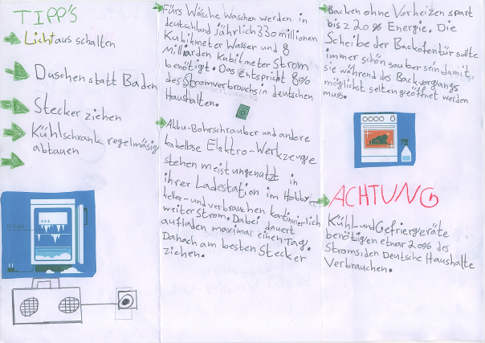

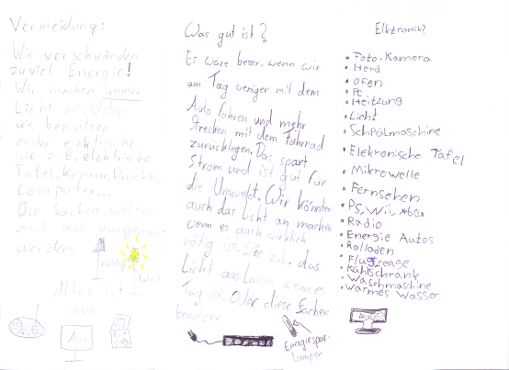
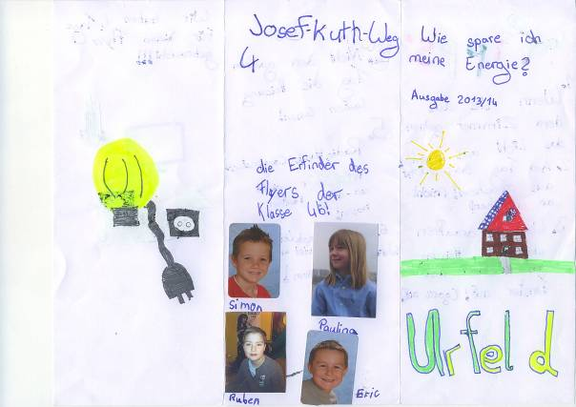

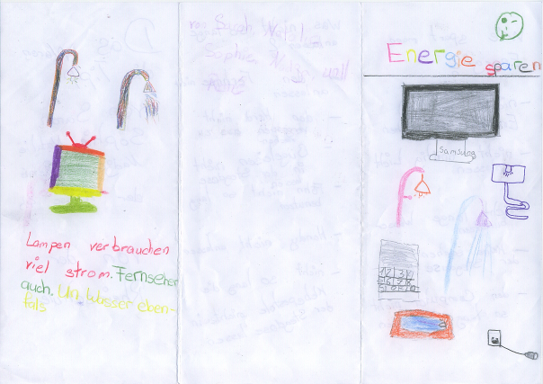
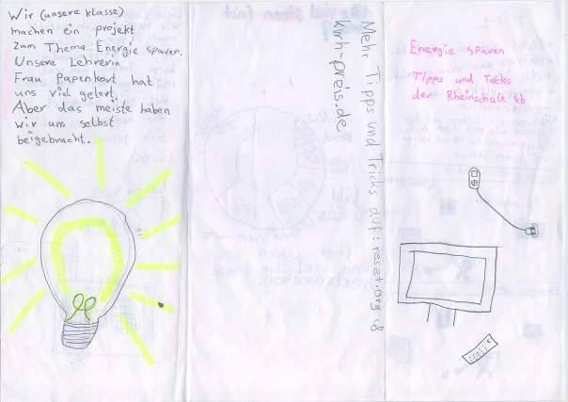

Die Kinder setzten sich während dieser Unterrichtsreihe aktiv mit dem Thema Nachhaltigkeit auseinander. Gerade Kinder im Grundschulalter müssen sich zunächst aktiv handelnd einer solchen Thematik nähern. Wichtig ist, dass sie das Gelernte auf ihre Umwelt übertragen. So haben sie z.B. beim Bau des Thermobechers die Funktion eines solchen kennen gelernt, im nächsten Schritt geschaut, wie die Wärmeschicht von Tieren funktioniert und dann Funktionskleidung betrachtet. Durch einen aktiven Umgang werden die Grundschüler in die Lage versetzt für ihr Handeln Verantwortung zu übernehmen.

